вопросы и ответы к итоговому зачету

1. Основные формулы равноускоренного движения.

; ;
2. Первый закон Ньютона. Второй закон Ньютона. Третий закон Ньютона.

Первый закон Ньютона: существуют такие системы отсчета, относительно которых тело покоится или движется прямолинейно равномерно, если действия нет или все действия скомпенсированы.

Второй закон Ньютона: Ускорение тела прямо пропорционально действующей на тело силе и обратно пропорционально массе этого тела.
Сила, действующая на тело, равна произведению массы тела на сообщаемое этой силой ускорение.
Третий закон: тела взаимодействуют на друг с другом силами, равными по модулю и противоположными по направлению.

3. Закон всемирного тяготения. Тела притягиваются друг к другу силой прямо пропорциональной массе и обратно пропорциональной расстоянию
4. Импульс. Закон сохранения импульса. Закон сохранения энергии в механике.
Импульс – величина равная произведению массы тела на его скорость
Закон сохранения импульса – геометрическая сумма импульсов тел, составляющих замкнутую систему тел, остается при взаимодействиях тел системы.
Закон сохранения энергии в механике – в замкнутой системе тел полная механическая энергия остается неизменной.
5. Основные положения молекулярно-кинетической теории, ее опытное обоснование
1. Вещество состоит из частиц (рука статуи, ступени, подошва обуви)
2. Частицы вещества беспорядочно движутся (диффузия, броуновское движение)
3. Частицы взаимодействуют друг с другом (свинцовые пластины).
6. Законы Бойля-Мариотта, Гей-Люссака, Шарля. Графики этих законов.
Изотермический процесс. Закон Бойля-Мариотта.
T=const
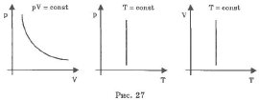
Изобарный процесс. Закон Гей-Люссака.
P=const
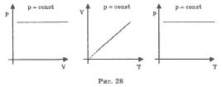

Изохорный процесс.
Закон Шарля. V=const
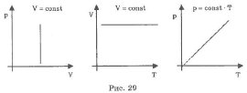
7. Количество теплоты. Формулы расчета.
Количество теплоты – энергия, которую тело теряет или приобретает вследствие теплопередачи.
Q=cm Δt – нагрев, охлаждение
- плавление, кристаллизация
- Парообразование, конденсация.
8.Внутренняя энергия. Закон сохранения энергии в тепловых процессах (первый закон термодинамики).
Внутренняя энергия – энергия движения и взаимодействия частиц вещества.
Закон сохранения энергии в тепловых процессах (первый закон термодинамики). Q= ΔU+A
Количество теплоты, переданное системе тел, расходуется на изменение внутренней энергии этих тел и на совершении ими работы.
9. Два рода электричества. Взаимодействие электрических зарядов. Закон Кулона
Виды зарядов: оложительные и отрицательные. Одноименные отталкиваются, разноименные притягиваются.
Закон Кулона: силы взаимодействия неподвижных зарядов прямо пропорциональны произведению модулей зарядов и обратно пропорциональны квадрату расстояния между ними
10. Электрическое поле. Напряженность электрического поля. Силовые линии электрического поля (линии напряженности). Однородное поле.
Электрическое поле – особая форма поля, существующая вокруг заряженных тел или частиц.
Напряженность – физическая величина равная отношению силы, с которой поле действует на положительный пробный заряд, помещенный в данную точку пространства, к величине этого заряда.
Силовые линии – линии, вдоль которых направлены вектора напряженности этого поля.
Однородное поле – такое поле, линии которого параллельны или направлены в одну сторону
11. Электроемкость. Единица электроемкости. Конденсаторы
Электроемкость - физическая величина равная отношению зарядов одного из проводников к разности потенциалов между ними.
В СИ единица электроемкости называется фарад (Ф)
Конденсатором называется система двух проводников разделенных слоем диэлектрика.
12. Электрический ток. Сила тока. Условия возникновения электрического тока. Закон Ома для участка цепи
Электрический ток – упорядоченное движение заряженных частиц.
Сила тока – величина равная электрическому заряду, проходящему через поперечное сечение проводника за 1 с.
Условие:
- Наличие свободных зарядов
- Наличие электрического поля
Закон Ома: Сила тока прямо пропорциональная его напряжению и обратно пропорциональна его сопротивлению.
13. Последовательное и параллельное соединение проводников. Параллельное:
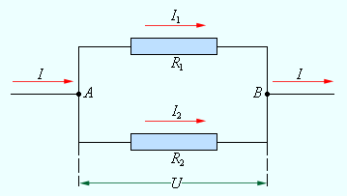

U₁ = U₂ = U
I = I1 + I2.
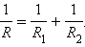

Последовательное:
R = R1 + R2.
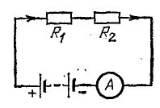
14. Закон Ома для замкнутой цепи – сила тока в полной цепи равна отношению ЭДС к её полному сопротивлению.
15. Закон Джоуля – Ленца.
Проводник с током выделяет тепло равно произведению квадрата силы тока, сопротивления проводника и времени.
16. Электролиз. Закон Фарадея для электролиза.
Электролиз – выделение веществ на электродах при прохождении электричества через электролит.
Закон: масса вещества выделившегося на электроде прямо пропорционально заряду, прошедшему через электролит.
17. Явление термоэлектронной эмиссии. Электрический ток в вакууме. Электроннолучевая трубка.
Явление термоэлектронной эмиссии - процесс, при котором некоторые металлы, нагретые до высокой температуры имеют свойство испускать электроны.

Электрический ток в вакууме.
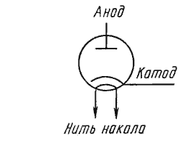
При подключении источника тока положительным полюсом к аноду и отрицательным к катоду электроны, испускаемые нагретым катодом, движутся под действием электрического поля к аноду — в цепи течет электрический ток.

Электроннолучевая трубка.
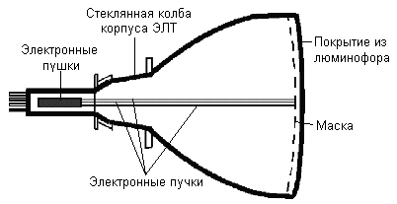
Стеклянная вакуумная колба внутри. Один конец – нагревательный элемент (испускает электроны); др. конец флюоресцирующий экран, который при бомбардировке электронов светится.

18.Магнитное поле. Сила Ампера. Сила Лоренца.

Магнитное поле – особый вид материя, который не зависит от нас и наших знаний о нем и посредством которого осуществляется взаимодействие между движущимися зарядами.
Сила Ампера – сила, с которой магнитное поле действует на проводник с током.
Сила Лоренца – сила, с которой магнитное поле действует на заряженные частицы.
19. Электромагнитная индукция.- Возникновение электрического тока в проводниковом контуре при изменениях магнитного поля, пронизывающего контур.
20. Поперечные и продольные волны.
Поперечные – если смещение частиц происходит перпендикулярно направлению распространения волны
Продольные – если смещение частиц происходит вдоль направления распространения волны.
21. Прямолинейность распространения света. Скорость света и его опытное определение. Законы отражения света. Законы преломления света.
Прямолинейность распространения света – в однородной прозрачной среде свет распространяется прямолинейно равномерно.
Законы отражения света – луч падающий и луч отраженный лежат в одной плоскости с перпендикуляром к отражающей поверхности в точке падения луча. Угол падения луча равен углу его отражения

Законы преломления света – лучи падающий, преломленный, перпендикуляр, проведенный к границе раздела двух сред в точке падения луча, лежат в одной плоскости. Отношение синуса угла падения к синусу угла преломления есть величина постоянная для двух сред.
22. Интерференция света. Дисперсия света. Дифракция света.
Интерференция света – сложение в пространстве волн, при котором образуется постоянное во времени распределение амплитуд результирующих колебаний.
Дисперсия света – зависимость коэффициента преломления света от его частоты.
Дифракция света – отклонение света от прямолинейного распространения.
23. Фотоэлектрический эффект. Законы фотоэффекта. Уравнение Эйнштейна.
Фотоэлектрический эффект – явление выбивание электронов из вещества светом.
Законы фотоэффекта:
Число электронов, вырываемых светом из вещества за 1секунду, прямо пропорционально поглощаемой за это время энергии световой волны.
Максимальная кинетическая энергия фотоэлектронов линейно возрастает с частотой света и не зависит от его интенсивности.

Уравнение Эйнштейна. Энергия фотона расходуется на совершение работы выхода электрона и на совершение электрона кинетической энергии.
24. Строение атомов. Опыты Резерфорда. Открытие радиоактивности. α, β и γ - излучения.
Строение атомов.
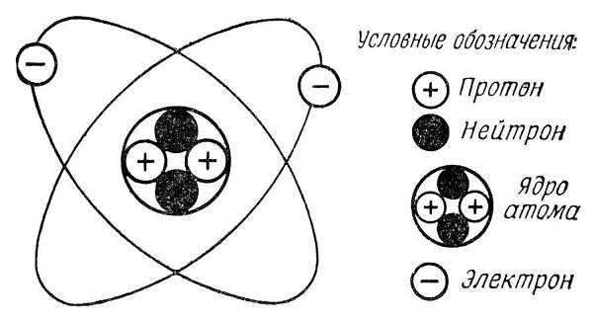

Открытие радиоактивности. В 1896году Анри Беккерель открыл самопроизвольное излучение солей урана.
- поток ядер гелия
- поток электронов
- электромагнитное излучение

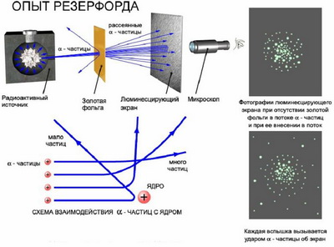
25. Радиоактивные превращения. Законы радиоактивного распада. Период полураспада.
Альфа распад.
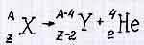
Бета распад.
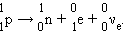

Закон радиоактивного распада.
Период полураспада. Т. – Время, в течение которого распадается половина радиоактивных ядер.
26. Строение атомного ядра. Ядерные реакции. Цепные ядерные реакции. Термоядерные реакции.

См. вопрос № 24.
Ядерные реакции - изменение атомных ядер при взаимодействии их с элементарными частицами или друг с другом.
Цепная ядерная реакция – это реакция, при которой продуктами распада являются нейтроны, вызывающие её.
Термоядерные реакции – реакции, сопровождающиеся созданием атомных ядер под действием высокой температуры.

